Radicali
La radice n-esima con $n≠0$ di un numero reale $a$ scritto come $\sqrt[n]{a}$ è un numero reale $b$ tale che $b^{n}=a.$
$$\sqrt[a]{x}=y⇔y^{a}=x$$

Non è la funzione inversa della potenza, ma dipende da n, se è pari viene definito un dominio solo positivo, se dispari, $R$.

Il radicale si scrive anche come elevamento a potenza frazionaria $\sqrt[n]{c}=c^{\frac{1}{n}}$

Terminologia:
$$coefficiente\sqrt[indice]{radicando} ←radicale$$

Scrivere una radice senza indice di radice equivale ad avere una radice quadrata indice 2.
$$\sqrt{a}=\sqrt[2]{a}$$

Dimostrazione

Si consideri la rappresentazione grafica della funzione con esponente pari come $y=x^{2}$:
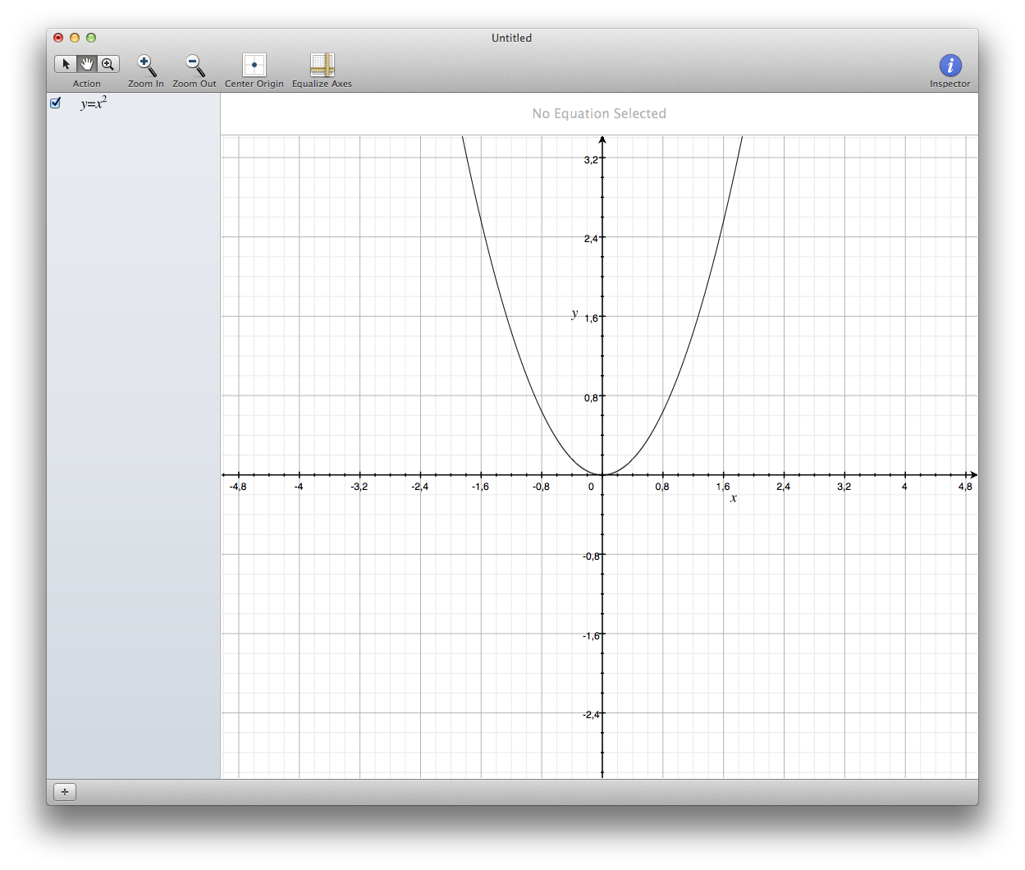
- Suriettiva
- Pari (simmetrica rispetto a y)
- A due elementi del dominio corrisponde un solo elemento del codominio (per esempio a +2 e a -2 corrisponde sempre 4)

Mentre per la funzione con un esponente dispari, per esempio $y=x^{3}$:
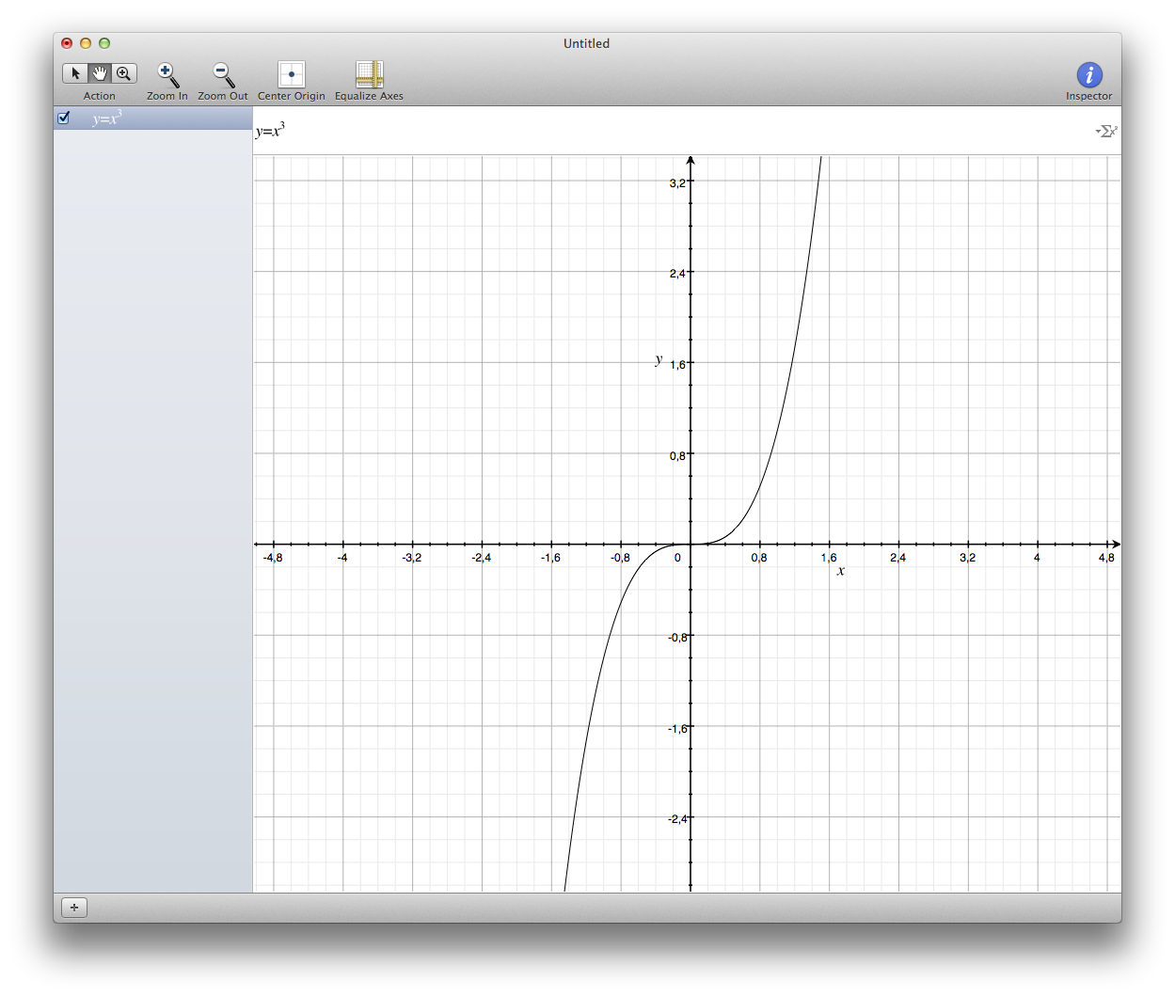
- Biiettiva
- Invertibile
- Dispari (simmetria inversa)

Restringendo il dominio a $R^{+}$ la funzione $x^{n}$ diventa iniettiva, quindi invertibile.
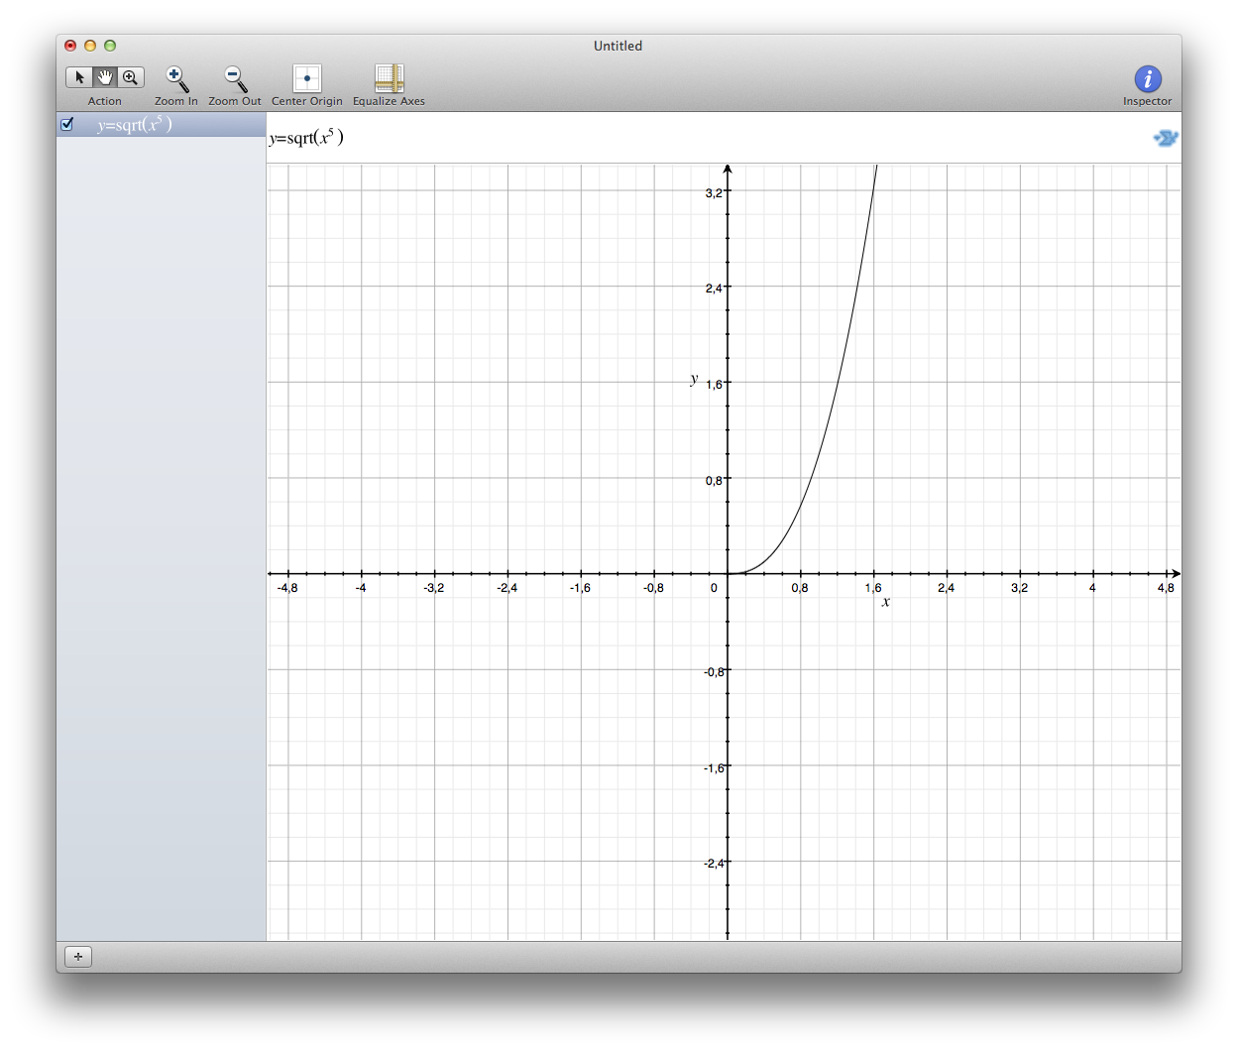
- Iniettiva, quindi invertibile

Quindi, nella funzione $y=x^{n}$:
- Se n è dispari la potenza $f:R→R f\left(x\right)=x^{n}$ è invertibile, e la funzione inversa si chiama radice n-esima $f^{-1}:R→R f^{-1}\left(x\right)=\sqrt[n]{x}$
- Se n è pari la potenza $f:R^{+}→R^{+} f\left(x\right)=x^{n}$ è invertibile, e la funzione inversa si chiama radice n-esima $f^{-1}:R^{+}→R^{+} f^{-1}\left(x\right)=\sqrt[n]{x}$

Sia $a∈R$ e $n∈N$ non nullo:
- Se $a≥0$ si dice radice n-esima di quell’unico numero reale non negativo per la cui potenza n-esima è uguale ad a, quindi tale che $x^{n}=a$
- Se $a≤0$ e n è pari, la radice non ha alcun significato
- Se $a<0$ e n è dispari, si dice radice n-esima di a quell’unico numero reale negativo tale che $x^{n}=a$

Radicali algebrici e aritmetici
Quando non ci interessa sapere il segno, si parla di radicali aritmetici, quindi per esempio $\sqrt{25}=5$
I radicali algebrici sono la operazione inversa dell’elevamento a potenza, quindi se si vuole trovare il numero che elevato al quadrato dà 25, si ottiene 5, ma anche -5.

Radicale aritmetico: $\sqrt{b}=\left|a\right|$
Radicale algebrico: $\sqrt{b}=±a$

Con i radicali algebrici (quindi considerando anche $R^{-}$) si hanno tutte le possibilità, e sono quelli che vanno usati nei calcoli quando si studiano i segni. I radicali aritmetici vengono semplicemente considerati senza segno.

Da notare che per una radice con esponente dispari, il segno non viene cambiato. Si mette $±$ solo nei radicali con l’esponente pari, dato che il risultato al quadrato dà un numero sempre positivo.

Proprietà

Somma e differenza
Quando il radicando e l’indice sono uguali, si lavora solo con i coefficienti (raccoglimento)
$⇒a\sqrt{x}+b\sqrt{x}=(a+b)\sqrt{x}$

Potenza
${\left(a\sqrt[n]{x}\right)}^{k}=a^{k}\sqrt[n]{x^{k}}=a^{k}x^{\frac{k}{n}}$

Moltiplicazione e divisione
Se l’indice è uguale, si includono i radicandi nella stessa radice, se l’indice è diverso, bisogna calcolare prima l’indice comune minimo (m.c.i.)
$\sqrt[n]{x}⋅\sqrt[n]{y}=\sqrt[n]{x⋅y}$
$⇒\sqrt[n]{\frac{x}{y}}=\begin{aligned}\sqrt[n]{x} \\ \sqrt[n]{y}\end{aligned}$

Moltiplicazione indice e radicando
$\sqrt[n]{x^{m}}=\sqrt[n⋅p]{x^{m⋅p}}$ (multipli)

  - Esempio
$\sqrt[15]{a^{9}}=\sqrt[5]{a^{3}}$

Trasporto fuori e dentro dalla radice
$a^{q}\sqrt[n]{x}=\sqrt[n]{a^{q⋅n}x}$

  - Esempio
$\sqrt{12}=\sqrt{4⋅3 }=\sqrt{2^{2}⋅3}=2\sqrt{3}$
Attenzione a non trasportare il segno del coefficiente dentro la radice

  - Esempio
$-2\sqrt{2}=-\sqrt{2^{2}}⋅\sqrt{2}=-\sqrt{8}$

Radicali doppi
$\sqrt[m]{\sqrt[n]{a}}=\sqrt[m⋅n]{a}$

  - Esempio
$\sqrt{3+2\sqrt{2}}=\sqrt{2+1+2\sqrt{2}} ←2=\sqrt{2^{2}}$
$\sqrt{{\left(\sqrt{2}+1\right)}^{2}} ←doppio prodotto$
$\sqrt{2}+1$

Razionalizzazioni
$x\sqrt{2}-x\sqrt{3}=\sqrt{2}-\sqrt{3}$
$\left(\sqrt{2}-\sqrt{3}\right)x=\sqrt{2}-\sqrt{3}$
$x=\frac{\sqrt{2}+\sqrt{3}}{\sqrt{2}-\sqrt{3}}⋅\frac{\sqrt{2}+\sqrt{3}}{\sqrt{2}+\sqrt{3}} ←razionalizzazione$
$x=\frac{{\left(\sqrt{2}+\sqrt{3}\right)}^{2}}{2-3}=-5-2\sqrt{6}$

